Инструкция
по монтажу
металлочерепицы

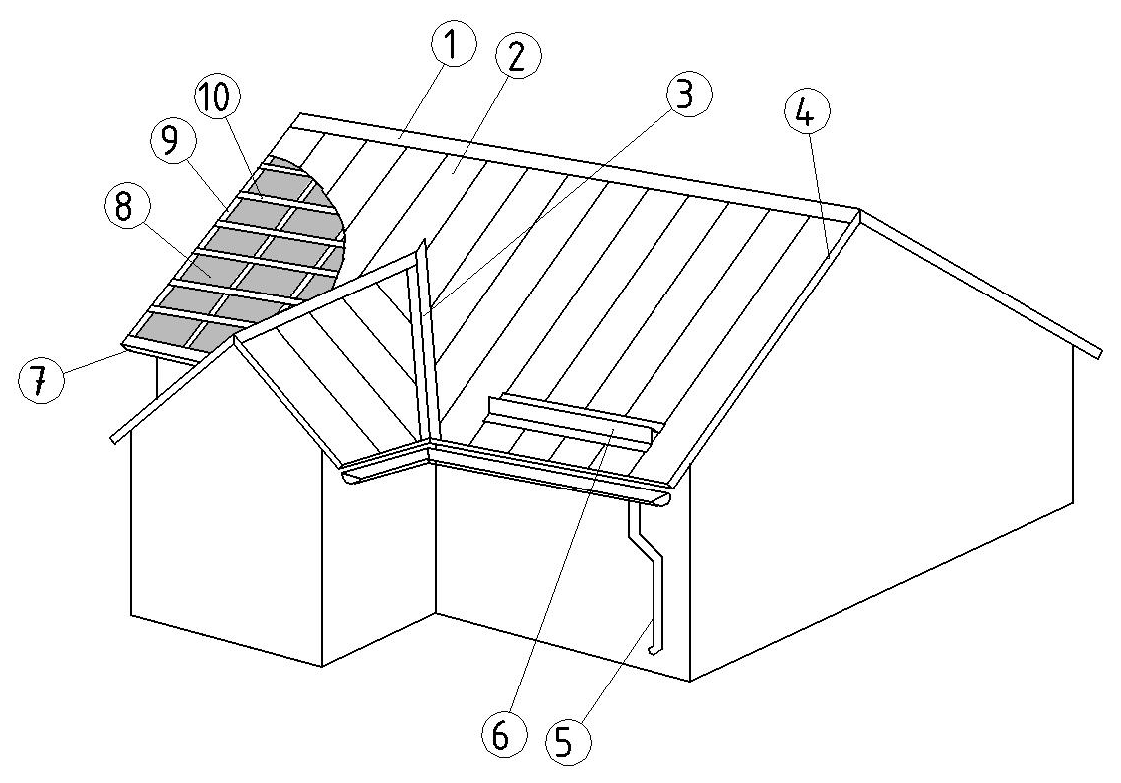

Рис. 1. Общий вид кровли

- Конек
- Металлочерепица
- Ендова
- Фронтон
- Водосточная система
- Барьер снеговой
- Карниз
- Гидроизоляционная пленка
- Контробрешетка
- Обрешетка

Общие сведения

Металлочерепица изготавливается по размерам, которые соответствуют длине ската. При расчете длины листа необходимо учитывать, чтобы край листа выступал за карниз.
Нужное количество листов можно подсчитать, разделив длину карниза на полезную ширину листа.
Перед началом укладки металлочерепицы необходимо произвести контрольный обмер скатов по длине и диагонали, чтобы установить прямоугольность и плоскостность крыши.
Металлочерепица должна быть упакована на поддоне. Наличие поддона позволяет транспортировать без повреждений. Погрузка и разгрузка металлочерепицы должна осуществляться мягкими стропами во избежании механических повреждений.
Хранить металлочерепицу рекомендуется в закрытом сухом помещении на ровном месте, подложив бруски с шагом 0,5 м. При хранении более 1 месяца листы необходимо переложить рейками одной толщины. Высота стопки листов не должна превышать 1 м.
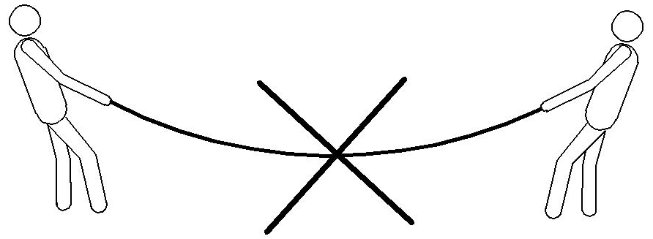
Листы металлочерепицы легко деформируются, что требует аккуратного обращения с ними. При разгрузке и монтаже длинные листы могут прогнуться и вытянуться, что отрицательно повлияет на геометрию профиля и нестыковку листов в продольном нахлесте, поэтому их нельзя поднимать за края. Поднимать и переносить листы необходимо в вертикальном положении без перегибов. Листы поднимают на крышу по доскам, наклонно прислоненным к карнизу.
Для резки металлочерепицы можно использовать ручные и электрические ножницы по металлу, электролобзик, дисковую пилу с твердосплавными зубьями. Запрещается резка образивным кругом, т.к. искры могут повредить полимерное покрытие, а на торце может появиться кромочная коррозия. При резке и сверлении листов образуется стружка, которую необходимо аккуратно смести, т.к. она будет ржаветь и испортит покрытие. Если во время монтажа полимерное покрытие будет повреждено, то слой цинка под покрытием предохранит лист от коррозии. После монтажа царапины необходимо закрасить краской.

Гидроизоляция и вентиляция

Гидроизоляция необходима для защиты конструкции крыши от проникновения атмосферной влаги, а также от накопления конденсата на внутренней поверхности металлочерепицы в случае проникновения теплого воздуха с верхнего этажа. Перепад температуры наружного воздуха и воздуха внутри чердака зимой не должен превышать 2 – 3 ºС, иначе может подтаивать снег на кровле, что приведет к образованию сосулек на карнизе. Для того, чтобы теплый воздух не проникал в холодный чердак, на чердачное перекрытие укладывается пароизоляционная пленка(1) и слой утеплителя(2) (рис. 2).

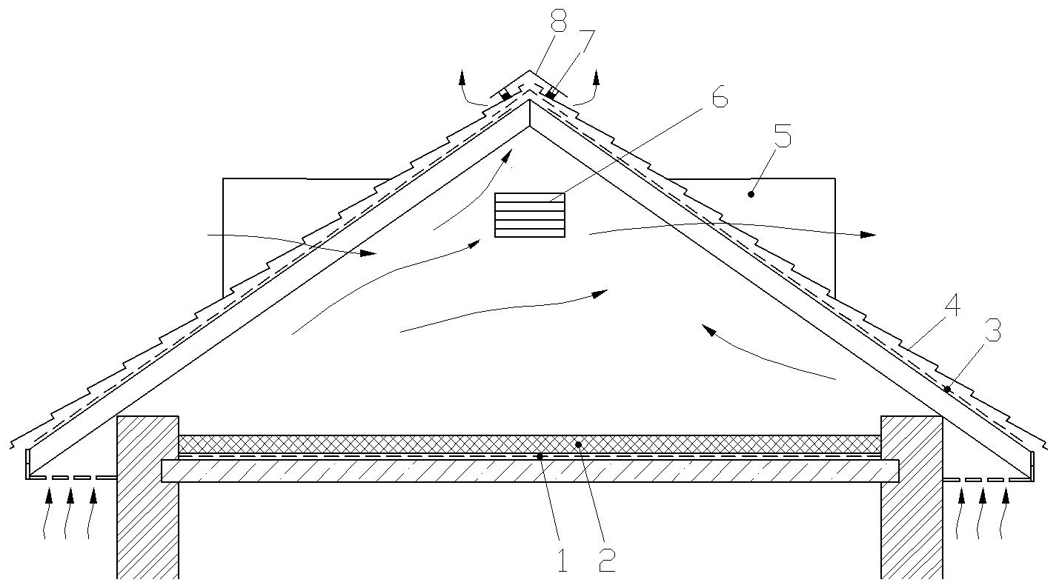

Рис. 2. Холодный чердак

- Пароизоляционная пленка
- Утеплитель
- Гидроизоляционная пленка
- Металлочерепица
- Слуховое окно
- Жалюзийная решетка
- Уплотнитель с отверстиями
- Конек

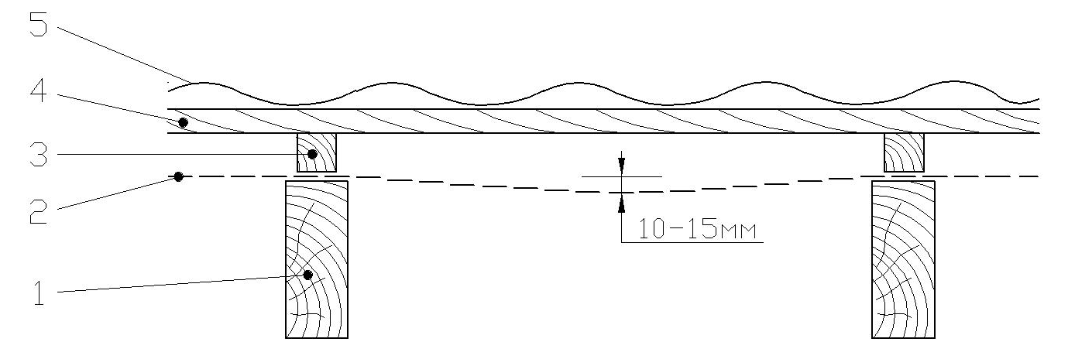
Гидроизоляционная пленка укладывается по стропилам параллельно карнизу с нахлестом 150-200 мм. Провисание пленки между стропилами должно быть 10 – 15 мм.

Рис. 3. Устройство гидроизоляции

- Стропильная нога
- Гидроизоляционная пленка
- Контрбрус
- Обрешетка
- Металлочерепица

Для удаления влаги из подкровельного пространства устраивается естественная вентиляция, чтобы воздух свободно проходил от карниза к коньку. Вентиляция неутепленных чердаков осуществляется через отверстия в подшиве карниза, слуховые окна, жалюзийные решетки и через отверстия в коньковом уплотнителе (рис. 2). Площадь сечения слуховых окон и продухов должна быть не менее 1/300 – 1/500 площади чердака.
Для устройства вентиляции между металлочерепицей и гидроизоляцией, на гидроизоляционную пленку(2) прибивают контрбрус(3) высотой 40–50 мм (рис. 3).
При устройстве утепленного чердака (мансарды) применяются в основном конструктивные схемы с двумя вентиляционными зазорами или с одним вентиляционным зазором.

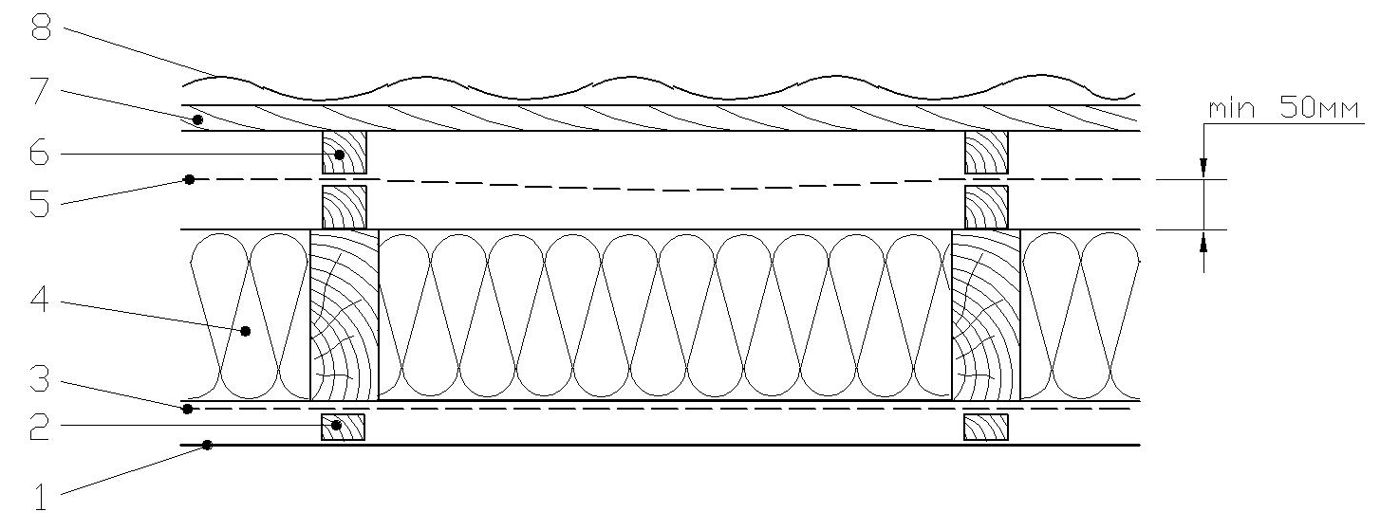

Рис. 4. Конструкция утепленной кровли с двумя вентиляционными зазорами

- Подшив
- Брусок
- Пароизоляционная пленка
- Утеплитель
- Гидроизоляционная пленка
- Контрбрус
- Обрешетка
- Металлочерепица

При устройстве утепленной кровли с двумя вентиляционными зазорами (рис. 4) расстояние между гидроизоляционной пленкой и утеплителем должно быть не менее 50 мм, т.к. применяются гидроизоляционные пленки с небольшой паропропускающей способностью.
При устройстве утепленной кровли с одним вентиляционным зазором (рис. 5) используются гидроизоляционные пленки с высокой паропропускающей способностью, которые укладываются на утеплитель без зазора.

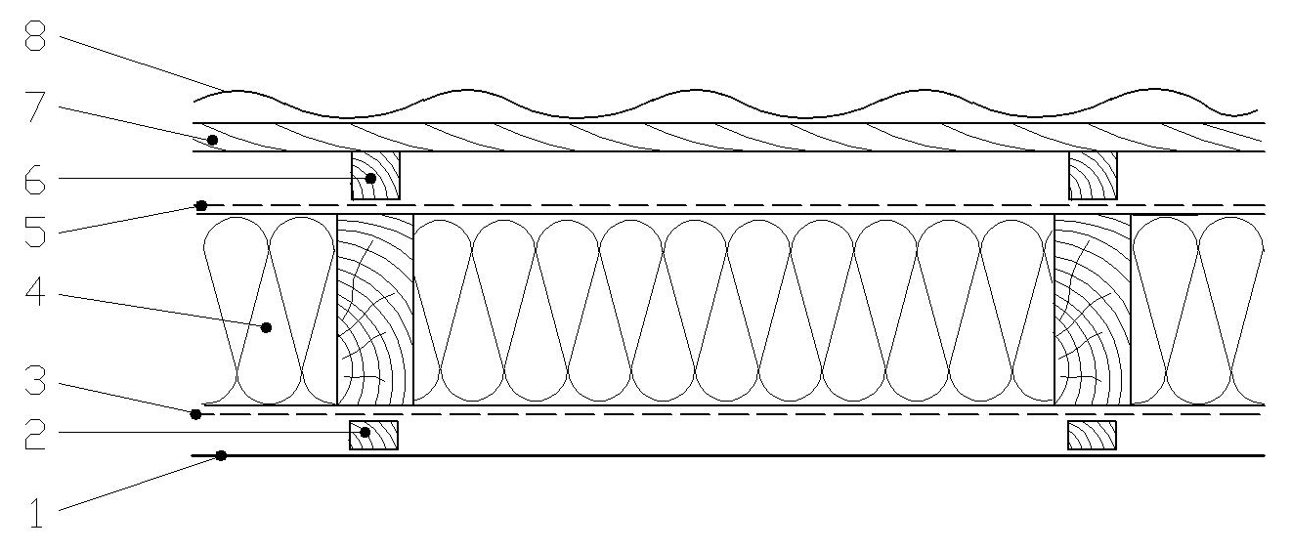

Рис. 5. Конструкция утепленной кровли с одним вентиляционным зазором

- Подшив
- Брусок
- Пароизоляционная пленка
- Утеплитель
- Супердиффузионная мембрана
- Контрбрус
- Обрешетка
- Металлочерепица

В качестве теплоизоляции лучше подходят минераловатные утеплители на основе волокна из горных пород. Для нашего климата толщина минераловатного утеплителя для скатных крыш рекомендуется не менее 200 мм плотностью не менее 50 кг/м³. Утеплитель необходимо укладывать как можно плотней, без щелей. Толстый слой утеплителя лучше укладывать в несколько слоев с разбежкой швов.
Пароизоляционная пленка укладывается с внутренней стороны утеплителя с нахлестом не менее 100 мм. Для герметичности нахлесты рекомендуется проклеивать специальной соединительной лентой, а примыкание пленки к стене специальной уплотнительной лентой.

Обрешетка

Для надежного крепления металлочерепицы и элементов безопасности (барьер снеговой, мостики и др.) рекомендуется использовать обрешетку толщиной не менее 30x100 мм при оптимальном расстоянии между стропилами 600 – 900 мм. При большем расстоянии между стропилами доски обрешетки необходимо применять большего сечения.
К стропилам поверх гидроизоляционной пленки прибивают контробрешетку, а затем обрешетку с шагом, соответствующим профилю металлочерепицы.

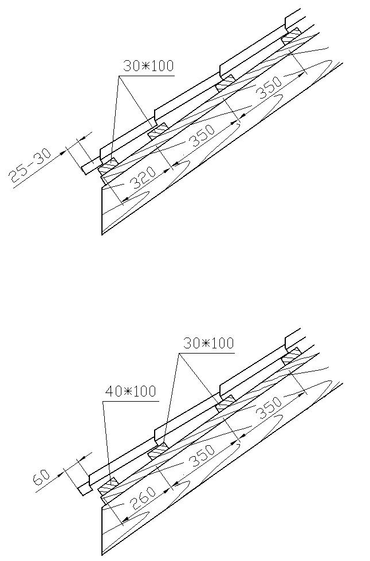
Каскад

Монтеррей

Рис. 6. Обрешетка под металлочерепицу

Крепление листов

При монтаже листов капиллярный паз каждого листа должен быть накрыт последующим листом. Укладку листов начинают справа налево или наоборот. Листы укладывают по линии карниза с выпуском от карниза для м/ч Каскад – 25-30 мм, для м/ч Монтеррей – 60 мм. Монтаж начинают, укрепив первый лист одним саморезом по середине у конька в низ волны. Затем укладывается второй лист и выравнивается по нижнему краю. Два листа скрепляются между собой в нахлесте саморезами 4,8x20. Скрепив таким образом 3 – 4 листа между собой, выравнивают нижний край по линии карниза. После этого листы крепятся к обрешетке. Монтаж последующих листов продолжают, прикрепив лист сначала к предыдущему листу, а затем к обрешетке.

Каскад
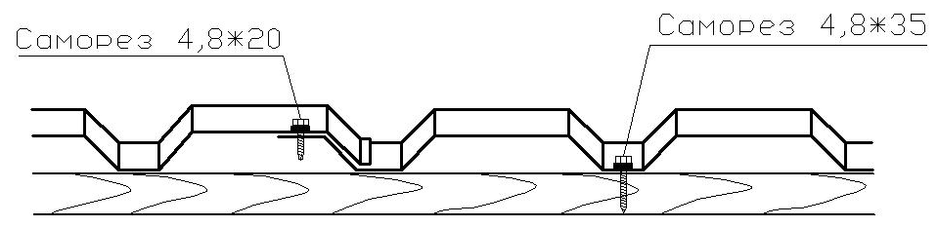

Монтеррей

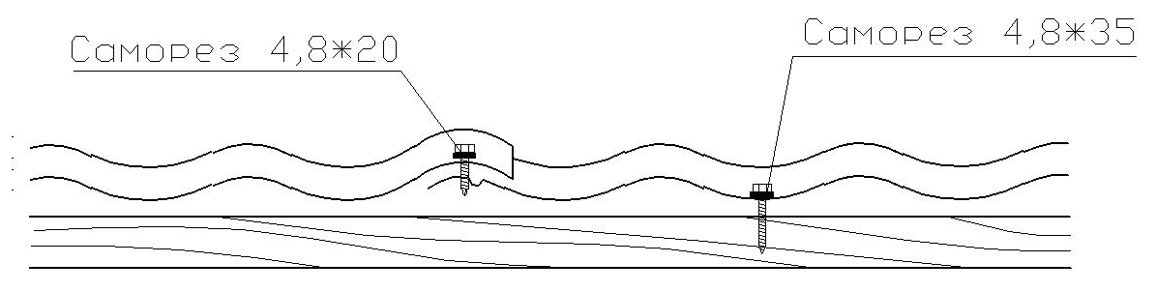

Рис. 7. Крепление металлочерепицы

Металлочерепица крепится в нижний гребень волны в месте прилегания к обрешетке саморезом 4,8x35, как можно ближе к поперечной ступеньке. Для крепления листов используются саморезы с прокладкой из ЭПДМ-резины. Для закручивания саморезов используется электродрель с плавной регулировкой скорости вращения и обратным ходом.

Каскад
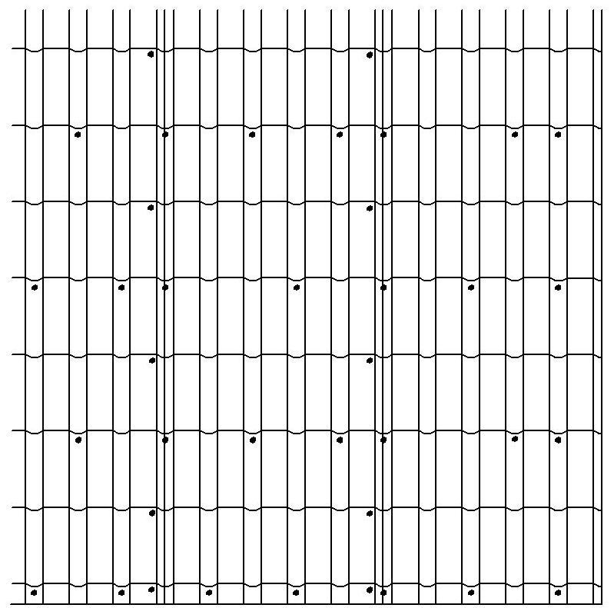

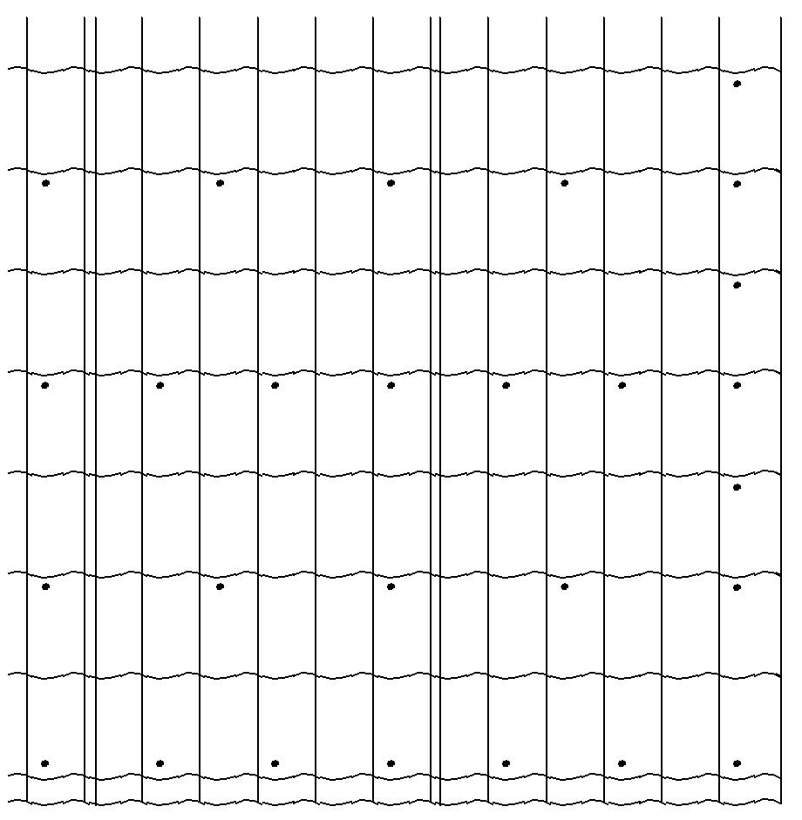
Монтеррей

Рис. 8. Схема крепления металлочерепицы

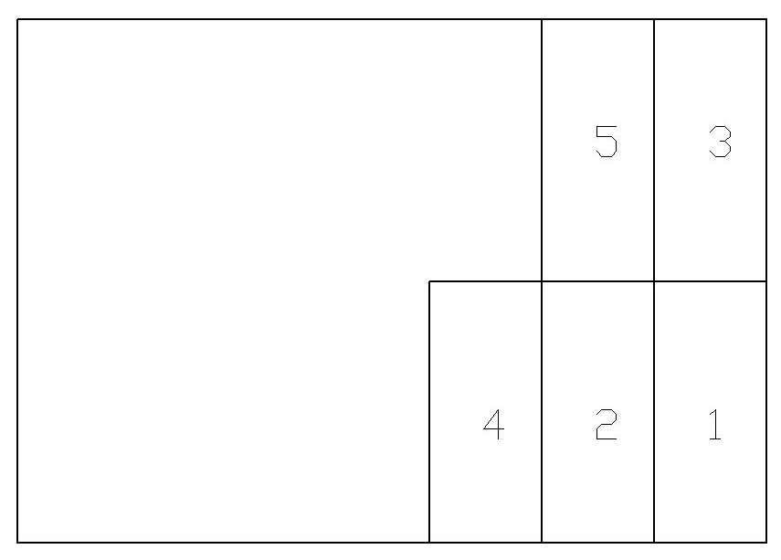

Рис. 9. Укладка листов

Ветровая планка

Ветровая планка защищает край металлочерепицы от подъемной силы ветра, а также является декоративным элементом. Ветровая планка крепится саморезами сверху-4,8х20, с торца саморезами 4,8x35 с шагом приблизительно 700 мм. Нахлест планок 50 – 100 мм.

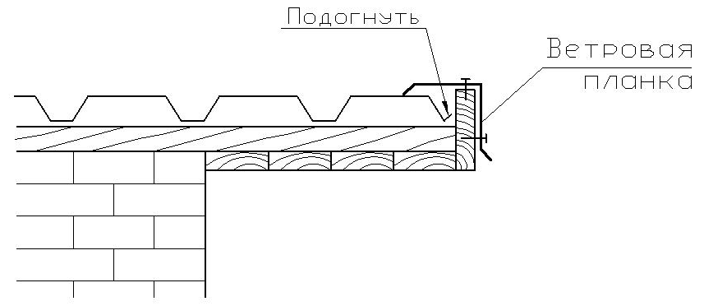
Каскад

Монтеррей
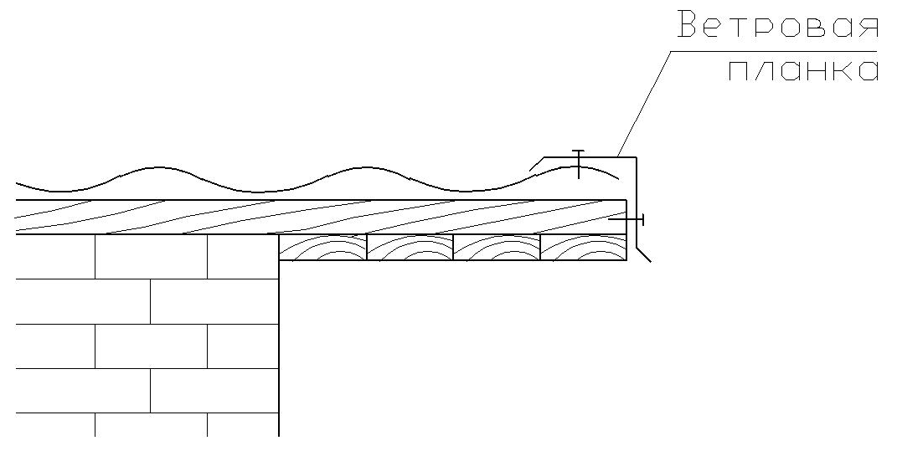
Рис. 10. Крепление ветровой планки

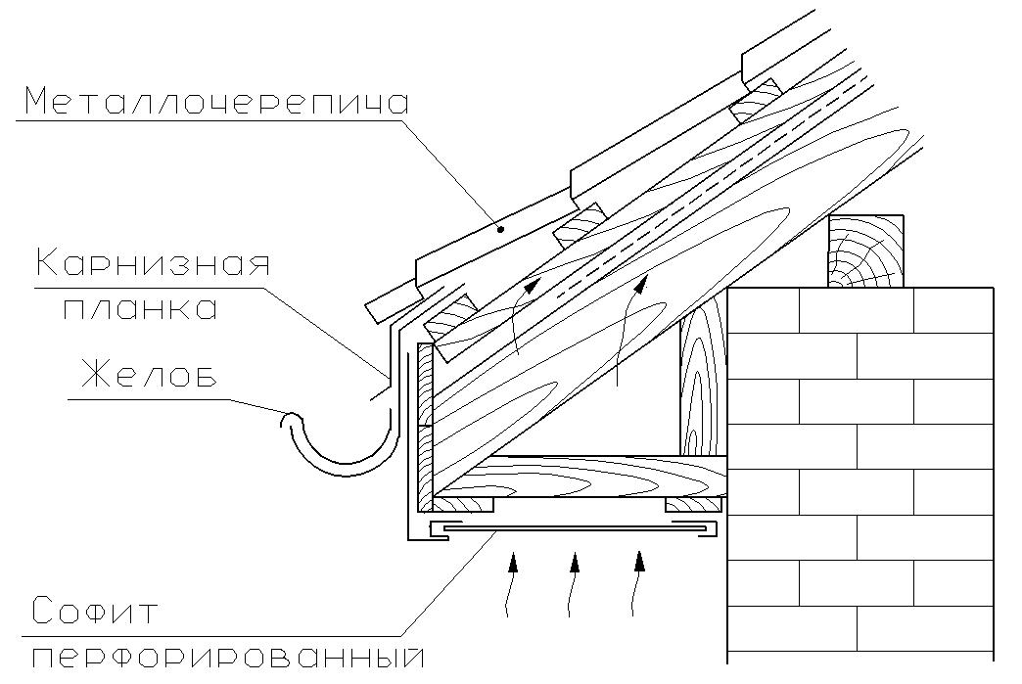
Карниз

Рис. 11. Карниз

Карниз оформляется до укладки металлочерепицы. Сначала делается подшив карниза с установкой перфорированного софита для организации подкровельной вентиляции, потом устанавливаются держатели желоба, желоб и карнизная планка.
Карнизная планка служит для защиты лобовой доски от попадания воды. Нахлест карнизных планок 50 – 100 мм.

Конек

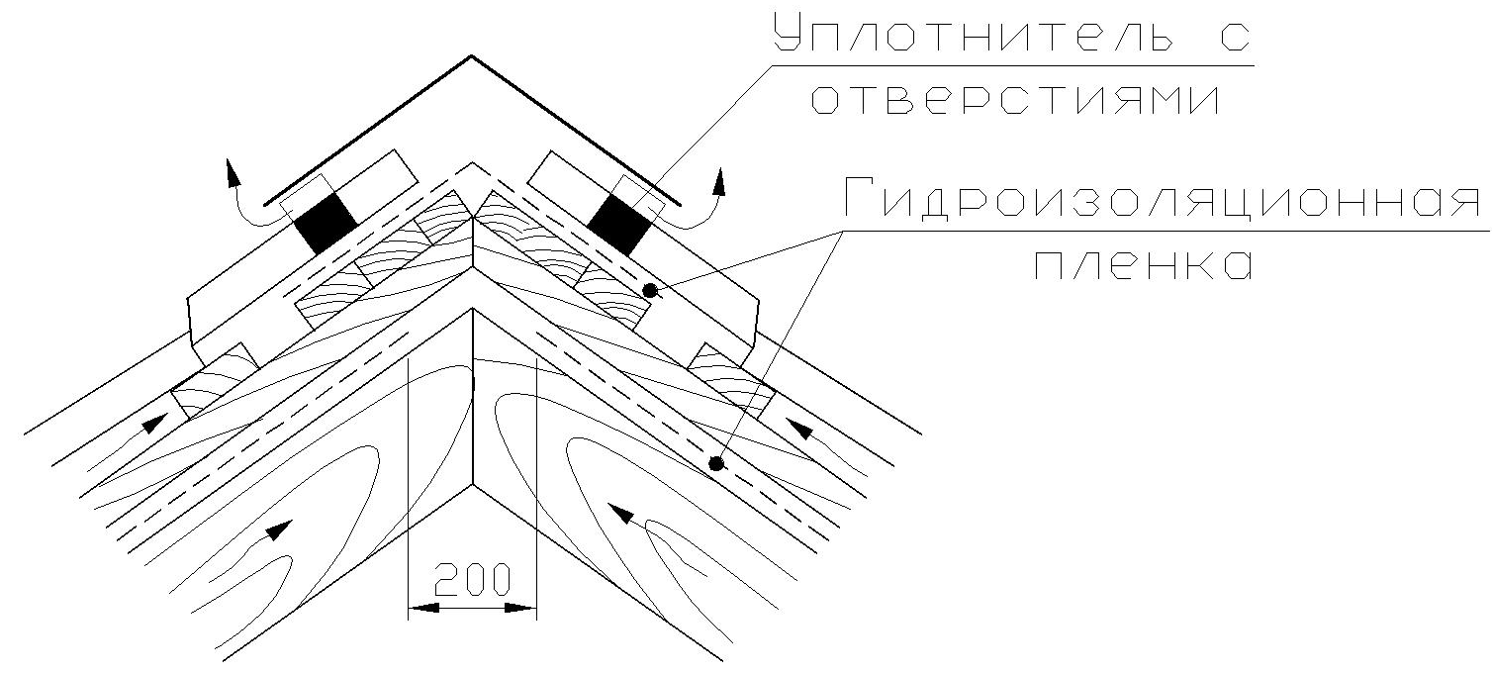
Рис. 12. Устройство вентилируемого конька

При монтаже коньковой планки необходимо обеспечивать вентиляцию конька. Под коньковую планку укладывается уплотнитель с отверстиями, который препятствует задуванию снега и в тоже время обеспечивает выход воздуха через конек. В гидроизоляционной пленке делается разрыв по всей длине конька шириной 200 мм, сверху разрыв накрывается пленкой с перекрытием нижней пленки 100-150 мм. Коньковая планка крепится сквозь уплотнитель через верх волны металлочерепицы к обрешетке с шагом 300 – 400 мм саморезом 4,8x80 мм. Нахлест коньковых планок 100-150 мм.

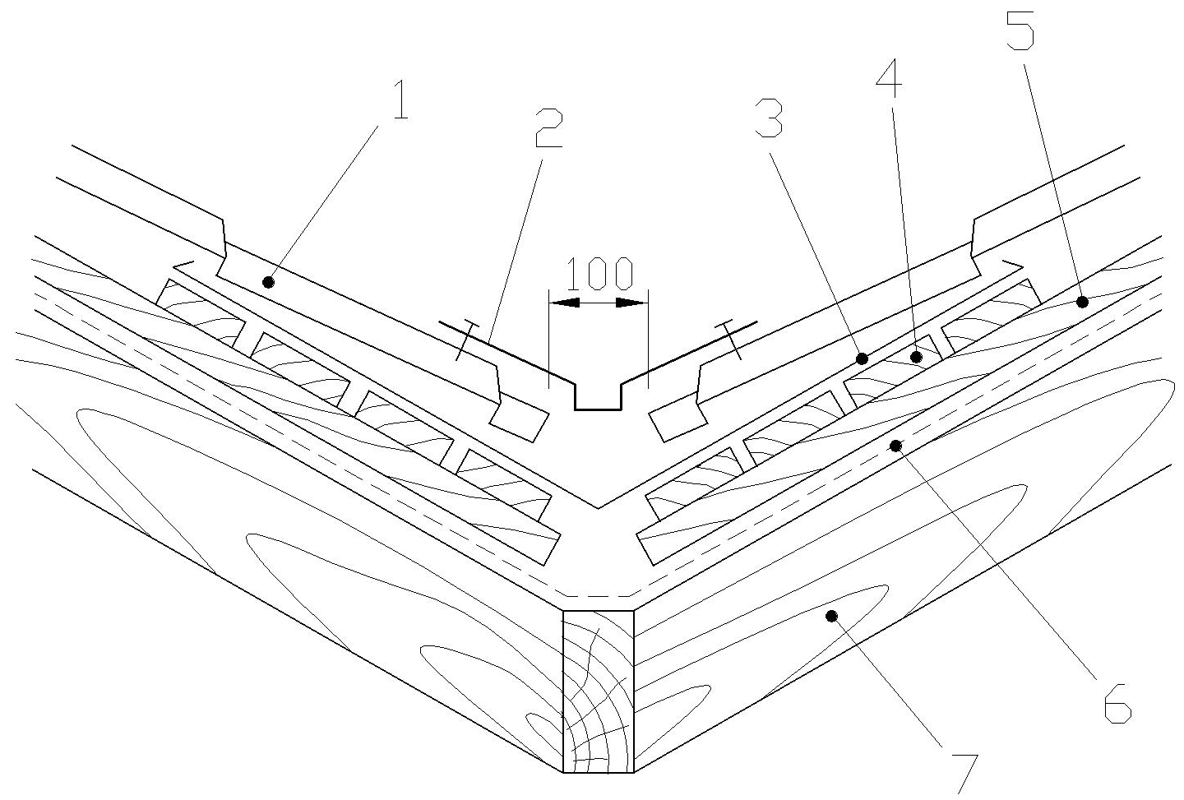
Ендова
Рис. 13. Ендова

- Металлочерепица
- Ендова верхняя
- Ендова нижняя
- Деревянный настил
- Контрбрус
- Гидроизоляционная пленка
- Стропильная нога

В местах стыка скатов, образующих внутренний угол, к сплошному деревянному настилу крепят планку ендовы нижней. Если стык образуется между двумя небольшими скатами, то можно положить стандартную планку ендовы нижней ЕН–625, если скаты большие, то лучше положить гладкий лист шириной 1250 мм согнутый посередине. Нахлест планок 150-200 мм с герметизацией мастикой. При укладке листов расстояние между торцами металлочерепицы в ендове желательно делать не менее 100 мм.
Для придания кровле завершенного и эстетичного внешнего вида, рекомендуется ставить ендову верхнюю.
Внимание! Если в ендову попадает листва с деревьев, то лучше ендову верхнюю не применять, иначе листва забьется под нее и нарушит сток воды, а так же наличие мокрой листвы в ендове ускорит коррозию металла.

Примыкание к стене

В местах примыкания металлочерепицы к стене используется стеновая планка.
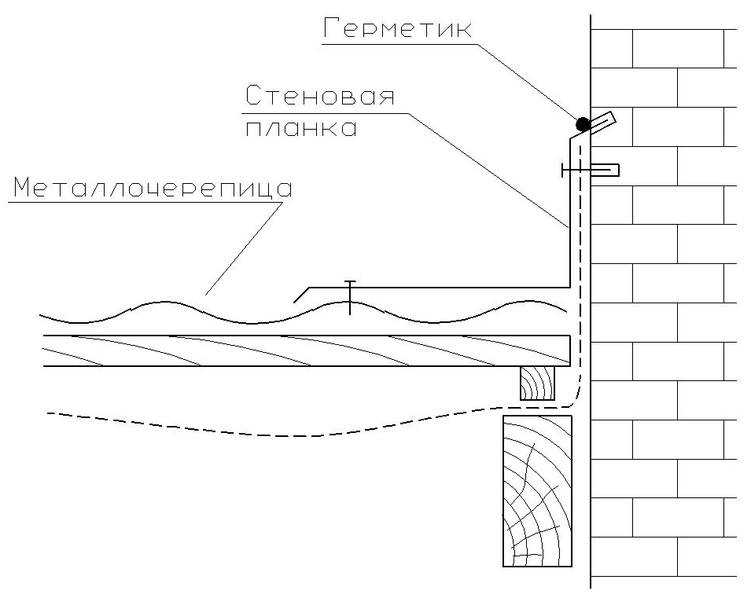
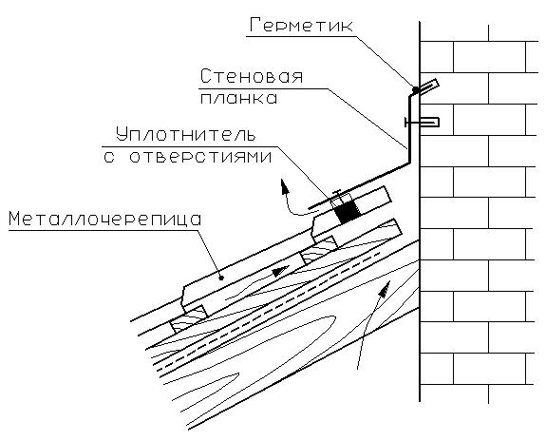

Рис. 14. Продольное примыкание Рис. 15. Поперечное примыкание

Стеновая планка крепится к металлочерепице саморезами с шагом 400 – 500 мм, а к стене крепится дюбель–гвоздем с шагом 300 – 500 мм. Нахлест планок не менее 100 мм.

Снеговой барьер

Для предотвращения лавинообразного схода снега в нежелательных местах, необходимо устанавливать снеговой барьер. Он монтируется на уровне несущей стены, чтобы уменьшить снеговую нагрузку на выступающую часть стропильных ног. Для усиления снегового барьера под его передний край устанавливается уголок барьерный. При длине ската более 5 м рекомендуется устанавливать дополнительный снеговой барьер по середине ската. Верхний край снегового барьера крепится саморезами 4,8x80 к обрешетке вверх каждой волны. Нижний край крепится саморезами 4,8x35 вверх каждой второй волны.

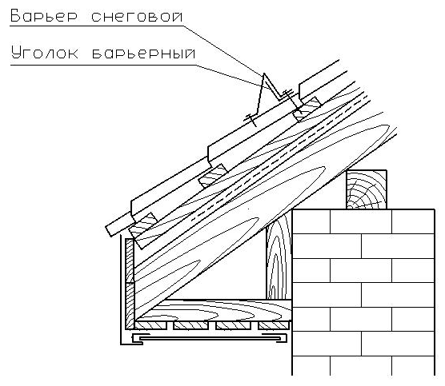

Рис. 16. Монтаж снегового барьера

Печная труба

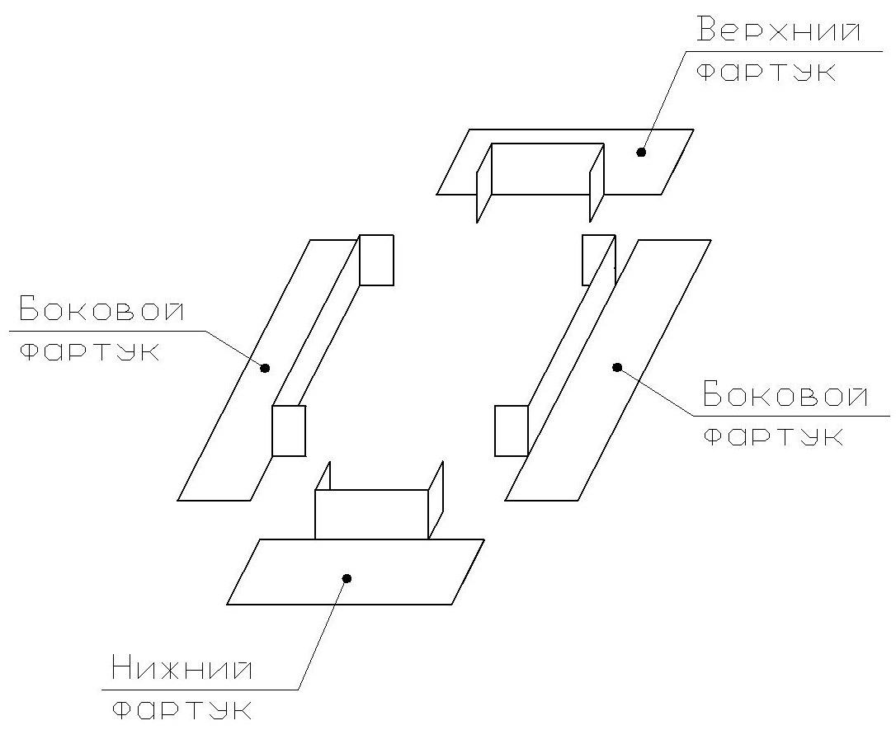
Устройство воротника для печных труб показано на рис. 17. Воротник состоит из фартуков, примыкающих к трубе с боков. Фартуки изготавливают из листа того же цвета, что и металлочерепица. При соединении фартуков, стыки герметизируют. Между металлочерепицей и фартуком укладывают уплотнитель.

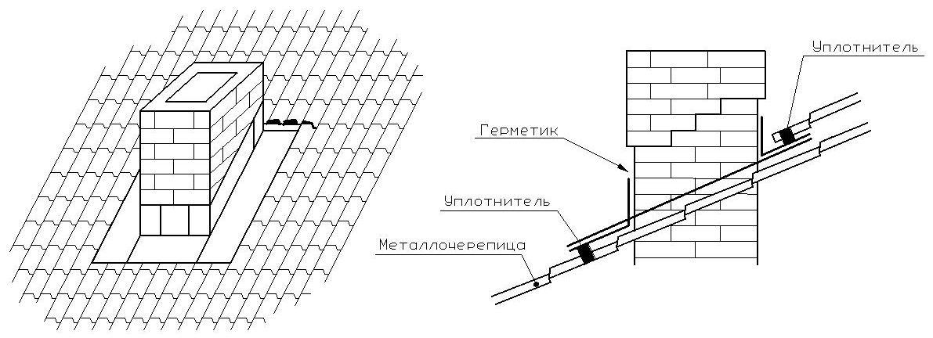

Рис. 17. Воротник для печной трубы

Изломы кровли

На ломаных кровлях возможен как внешний, так и внутренний излом скатов. На внешних изломах используется уголок наружный. Между верхним листом и уголком наружным укладывается уплотнитель. На внутренних изломах используется уголок внутренний. Между нижним листом и уголком внутренним укладывается уплотнитель.

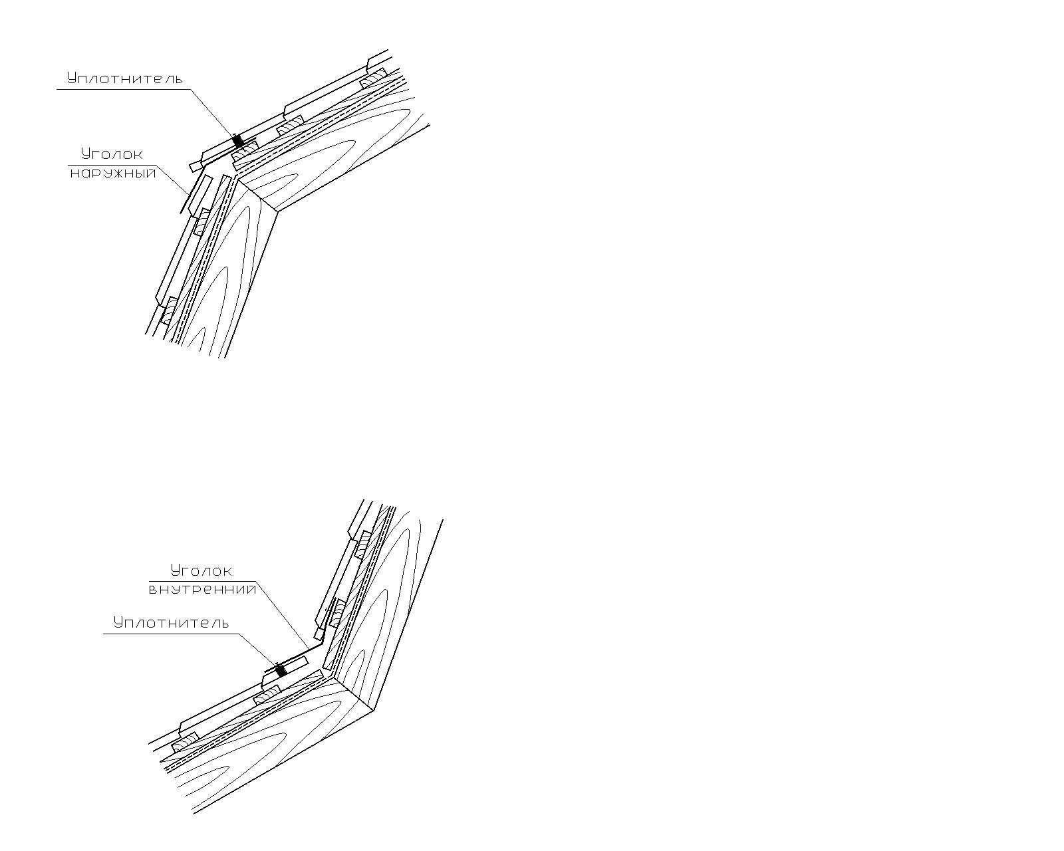

Рис. 18. Внешний излом кровли Рис. 19. Внутренний излом кровли

Уход за металлочерепицей

По окончании монтажа следует удалить с поверхности стружку и мусор, подкрасить места царапин. Удалять мусор следует мягкой щеткой или струей воды, а в конце промыть элементы водосточной системы. Ежегодно, весной, следует проверять состояние кровли и при необходимости устранять повреждения.

